月度投资者信心调查专报

（2016年第3期 总第96期）

中国证券投资者保护基金有限责任公司
2016年3月30日
中国证券市场投资者信心指数简介
为了解我国证券市场投资者在当前经济和市场环境下的投资心理和预期变化，2008年4月，投保基金公司在借鉴国内外投资者信心理论研究和调查工作实践的基础上，自主编制中国证券市场投资者信心指数。该指数以月度为单位，从国内经济基本面、国内经济政策、国际经济和金融环境、股票估值指标、大盘乐观指标、大盘反弹指标、大盘抗跌指标、买入指标八个指标进行描述。
中国证券市场投资者信心指数数值介于0-100之间，50为中性值。指数大于50时，表示投资者中持乐观、积极看法的比例大于持悲观、消极看法的比例，投资者信心整体偏向乐观。指数值越高，表示投资者信心越强。指数小于50时，表示投资者中持乐观、积极看法的比例小于持悲观、消极看法的比例，投资者信心整体偏向悲观。

2016年3月中国证券市场投资者信心调查分析报告

本期中国证券市场投资者信心调查自2016年3月24日起依托投保基金公司投资者调查固定样本库进行，其中包括1,295名个人投资者和186名一般机构投资者，发放调查问卷共计1,481份。截至3月30日，收回有效问卷1,450份，有效问卷回收率达到97.9%。
调查结果显示，3月中国证券市场投资者信心指数较2月明显上涨，环比上升12.1%，达到54.7，所有子指数均出现环比上升。投资者信心继2015年12月后重新回到50中性值以上，投资者情绪偏向乐观。子指数方面，继国内经济政策指数2月重回乐观区间后，本月国内经济基本面、大盘乐观、大盘反弹和买入指数均重回乐观区间。各项子指数的具体表现为：国内经济基本面、国内经济政策指数分别达到56.3、60.7，环比分别上升了25.9%和13.2%；大盘乐观、大盘反弹和大盘抗跌指数分别达到55.9、52.3、59.6，环比分别上升18.7%、5.9%和7.2%；买入指数为51.0，环比上升11.1%；国际经济金融环境指数为46.8，环比上升27.5%；股票估值指数为48.7，环比上升6.8%。
3月，经济基本面企稳向好、政策暖风频吹以及监管层的重要表态，均对稳定市场预期、提振市场信心起到积极作用，市场延续了震荡反弹态势。从本月调查结果来看，投资者信心指数重新回到乐观区间，多项子指数出现了反转。其中，国内经济基本面、国际经济金融环境和大盘乐观子指数上升幅度较大，投资者买入意愿明显增强。
2016年3月与2016年2月投资者信心指数比较表
 | 2016年2月 | 2016年3月 | 环比变化
信心指数 | 48.8 | 54.7 | 5.9
国内经济基本面 | 44.7 | 56.3 | 11.6
国内经济政策 | 53.6 | 60.7 | 7.1
国际经济金融环境 | 36.7 | 46.8 | 10.1
股票估值 | 45.6 | 48.7 | 3.1
大盘乐观 | 47.1 | 55.9 | 8.8
大盘反弹 | 49.4 | 52.3 | 2.9
大盘抗跌 | 55.6 | 59.6 | 4.0
买入 | 45.9 | 51.0 | 5.1
3月投资者信心主要呈现以下几个特点：
一、投资者对国内经济基本面的信心大幅上升
尽管目前我国经济仍然存在下行压力，但从近期发布的一些经济指标来看，工业企业利润增长、企业经营状况改善，经济企稳迹象已经出现。3月国内经济基本面指数（DEFI）为56.3，较上月（44.7）上升11.6。其中，29.5%的投资者认为国内经济基本面对未来三个月的股市会产生有利影响；18.8%的投资者认为可能会产生不利影响；认为影响不大和影响不确定的投资者分别占比为37.2%和14.5%。
二、投资者对国内经济政策有利于股市的信心进一步提升
全国两会胜利闭幕，向市场传达了积极信号。政策面利好持续刺激市场，投资者对国内经济政策有利于股市的信心进一步提升。3月国内经济政策指数（DEPI）为60.7，较2月（53.6）上升7.1。其中，34.3%的投资者认为国内经济政策将对未来三个月的股市产生有利影响；31.7%的投资者认为影响不大；16.6%的投资者预计可能产生不利影响；回答影响不确定的投资者占比为17.4%。
三、投资者对国际经济和金融环境的信心大幅上升
美联储本月按兵不动，加息疑虑渐消，全球宽松格局下人民币汇率有望继续趋稳。同时，外围市场已出现反弹，风险偏好有所回升。3月国际经济和金融环境指数（IEFEI）达到46.8，较上月（36.7）上升10.1。其中，20.7%的投资者认为国际经济和金融环境对我国未来三个月股市将产生有利影响；25.9%的投资者认为会产生不利影响；33.4%的投资者认为影响不大；认为影响不确定的投资者比例为20.0%。
四、股票估值指数上升
3月股票估值指数（SVI）达到48.7，较上月（45.6）上升了3.1，投资者对目前股票估值水平的认可度有所上升。其中，有15.3%的投资者认为目前股票价格低于其真实价值或合理投资价值；51.1%的投资者认为差不多；17.5%的投资者认为目前股票价格高于其真实价值或合理投资价值；另有16.1%的投资者回答不确定。

五、大盘乐观指数大幅上升
3月大盘乐观指数（LCOI）达到55.9，较上月（47.1）上升8.8。其中，认为上证综指在未来一个月会上涨的占24.8%；49.0%的投资者看平；认为可能下跌的占14.3%；另有11.9%的投资者回答不确定。预计未来三个月会上涨的投资者占27.0%；41.0%的投资者看平；认为可能下跌的占17.2%；回答不确定的投资者占14.8%。
六、超七成投资者看好大盘下跌后的反弹能力
本月大盘反弹指数为52.3，较上月（49.4）上升2.9。如果上证综指在未来一个月内下跌10%，预计在接下去的一个月涨回去的可能性较大的投资者占38.1%；选择“可能”的投资者占35.0%；认为可能性较小的占20.7%；另有6.2%的投资者选择“不确定”。
七、大盘抗跌指数上升
3月大盘抗跌指数达到59.6，较上月（55.6）上升了4.0。其中，认为上证综指在未来一个月内下跌10%的可能性较大的投资者占15.6%；认为上证综指在未来六个月内下跌30%的可能性较大的投资者占10.5%。随着前期影响国内外市场的不确定性因素有所缓解，加之政策面利好刺激，投资者普遍认为大盘目前的抗跌性较强。
八、投资者买入意愿明显增强
本月买入指数（BII）为51.0，较上月（45.9）上升5.1。其中，在未来三个月内考虑增加投资于股票资金量的投资者占比15.6%；考虑减少资金量的占14.0%；48.5%的投资者选择维持现有资金量；另有21.9%的投资者回答不确定。近三个月，考虑增加投资的投资者数量首次多于考虑减少投资的投资者数量。

附件：中国证券市场投资者信心指数及其各项子指数图

附件：
中国证券市场投资者信心指数及其各项子指数图
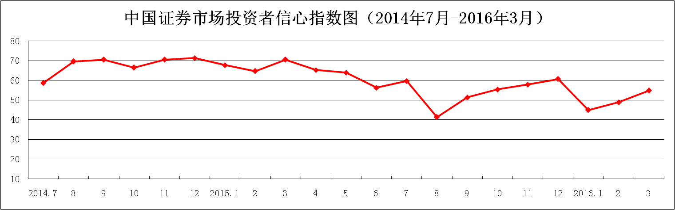

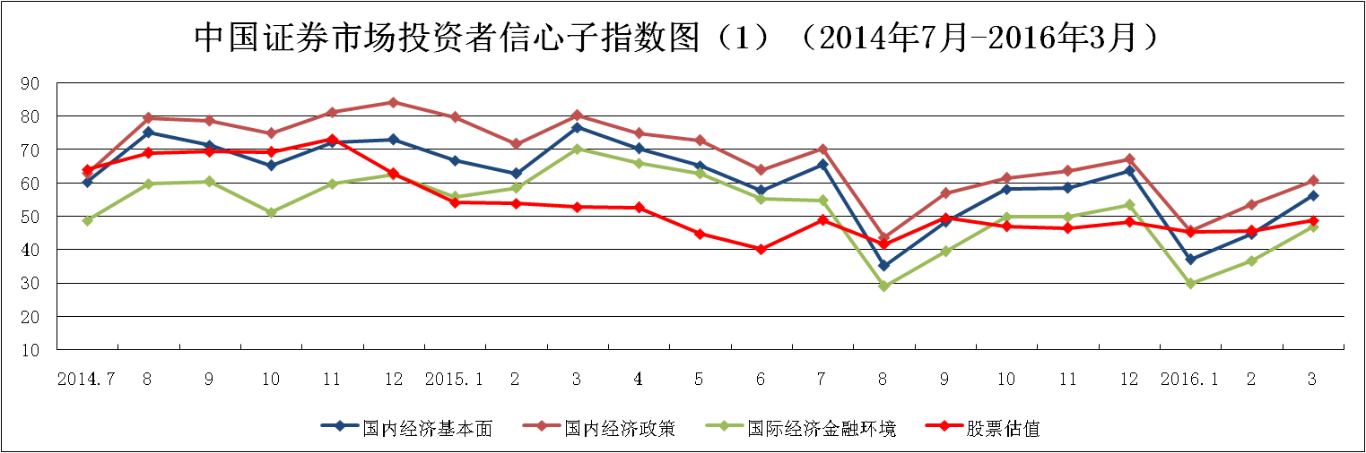
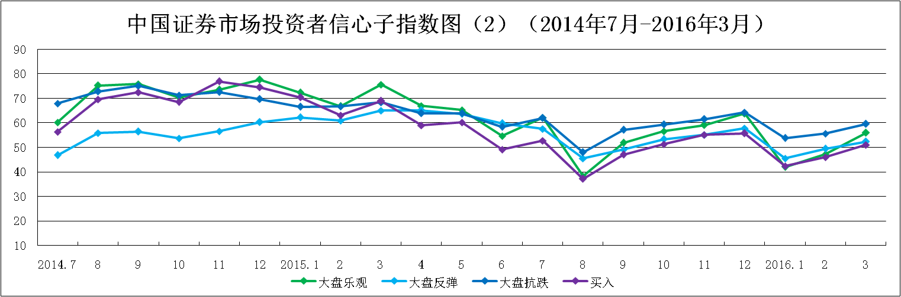
说明：信心指数取值范围为[0，100]，50为中性值。

